플래시 등록 매뉴얼
문서제목 : 플래시 등록 매뉴얼

 | Name
Author | 이름
Current Status | 1.0
Date | 2010-12-13

개정이력

Version | Updates | Author | Date
1.0 | 초안 | 작성자 | 2010-12-13

목 차
1. 플래시 CP 에디터 4
1.1. 상품 정보 입력 4
1.2. 컴포넌트 정보 등록 5
1.2.1. STEP1 파일 등록 5
1.2.2. STEP2속성 정보 등록 6
[참조] 포멧형 종류 별 설정 방법 7
1.2.3. STE3등록 유효성 체크 9
1.3. 컴포넌트 정보 등록 10
1.3.1. STEP1 샘플 컴포넌트 리소스 등록 10
1.3.2. STEP2 샘플 컴포넌트 속성값 설정 12
1.4. 플래시 컴포넌트 성능 테스트 13
1.5. 플래시 컴포넌트 등록 14
1.6. 승인 프로세스 및 판매 관련 유의사항 15

플래시 CP 에디터
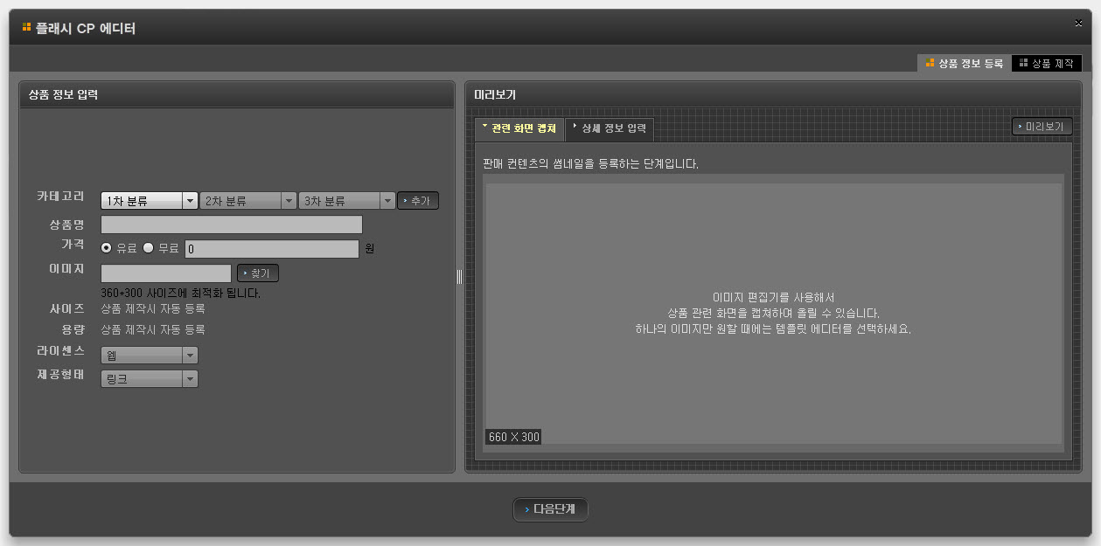

상품 정보 입력
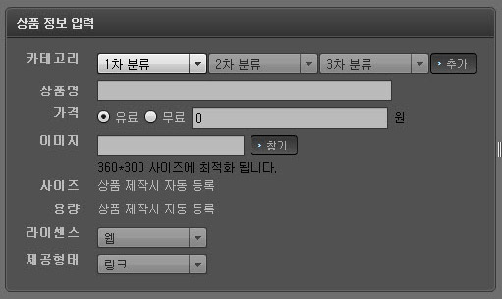
- 카테고리 등록은 3차 분류까지 선택해야 하며 카테고리는 3개까지 등록이 가능 하다.
- 가격은 유료일 경우 0원 등록은 불가하며 무료로 등록 해야 한다.
- 대표이미지 등록의 경우 360*300 해상도에 최적화 되어 있다.

컴포넌트 정보 등록

STEP1 파일 등록
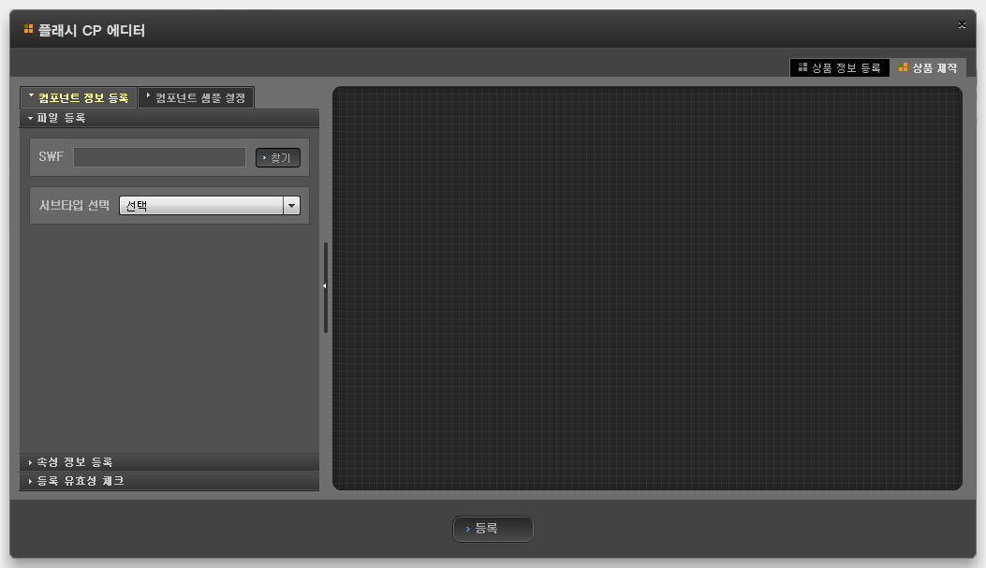


- 제작한 플래시는 퍼블리싱 한 후 SWF 파일을 등록 한다. (파일을 등록하지 않으면 속성 정보 등록을 할 수 없으며 샘플 설정 단계로 들어갈 수 없다.)
- 제작시에 설정했던 subType 과 맞는 것을 선택 한다. (선택하지 않거나 다른 타입을 선택시에는 등록 유효성 체크에서 유효성에 위배되어 샘플 설정 단계로 들어갈 수 없다.)

STEP2속성 정보 등록
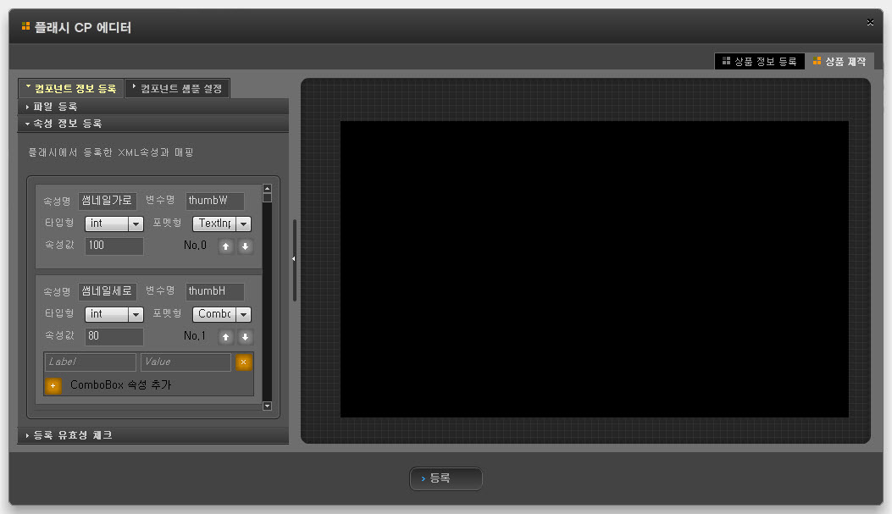
- 제작시에 Embed한 XML의 속성(propVO)의 내용이 속성 정보 등록 폼에서 자동 생성 된다.

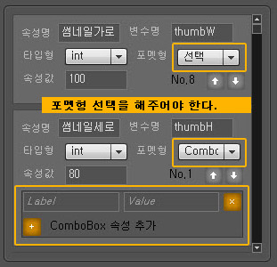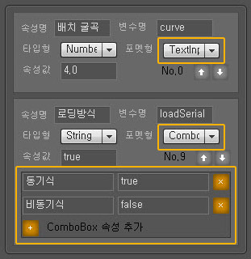
- 속성 정보 등록 폼은 XML과 매핑 되어 자동 생성 되지만 포멧형은 등록자 선택 사항이므로 등록포멧을 설정해 주어야 한다.
- 포멧형은 TextInput, ComboBox, ColorPicker, NumericSteper, Slider, FontSelector, TreeArea(베타) 총 6가지 존재한다.

[참조] 포멧형 종류 별 설정 방법

- TextInput 타입
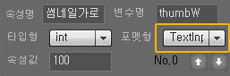

- ComboBox 타입
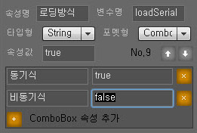
포멧형을 ComboBox 으로 선택하면 추가 옵션 등록이 필요하다. 항목이 많다면 하단의 ComboBox 속성 추가 버튼을 클릭하면 된다.
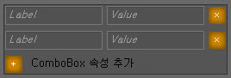
Label ( 표시할 라벨 ) | 선택했을 때 값 ( value )
Label ( 표시할 라벨 ) | 선택했을 때 값 ( value )

- ColorPicker 타입
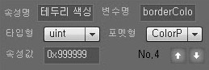

- NumericSteper 타입
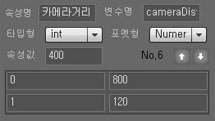
포멧형을 NumericStper를 선택하면 추가 옵션 등록이 필요하다.
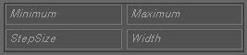
입력 가능한 초소값 | 입력 가능한 최대값
증가/감소 클릭시 변화 단위 | 해당 포멧형 가로사이즈

- Slider 타입
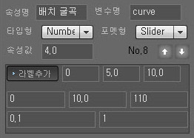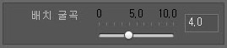
포멧형을 Slider를 선택하면 추가 옵션 등록이 필요하다. 라벨 추가를 클릭하면 Slider 눈금위에 단위 라벨이 표시가 된다. 라벨은 추가적으로 등록이 가능하다.
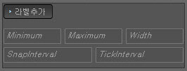
눈금 라벨명 (0) | 눈금 라벨명 (5.0) | 눈금 라벨명 (10.0)
최소값 | 최대값 | 가로 사이즈
슬라이드 조작시 변화될 단위 수치 |  | 눈금 간격 수치

- FontSelector 타입
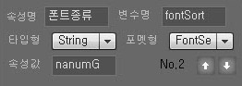

STE3등록 유효성 체크
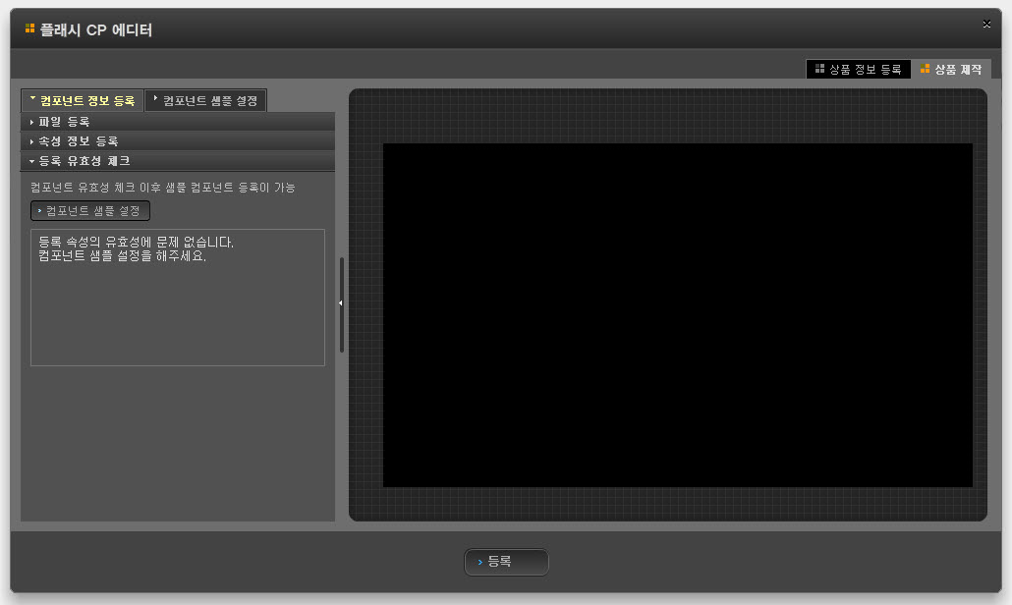
- SWF 파일 등록과 서브타입 선택, 그리고 속정 정보 등록이 문제없이 완료되었다면 [등록 속성의 유효성에 문제 없습니다. 컴포넌트 샘플 설정을 해주세요.] 라고 표시 될 것이며 컴포넌트 샘플 설정.버튼을 클릭하여 등록중인 플래시 컴포넌트의 샘플 설정을 해주면 된다.

- 등록 유효성 체크에서 출력된 화면이 2번과 같은 경우라면 서브타입 재설정과 속성 정보 재등록이 필요하다.
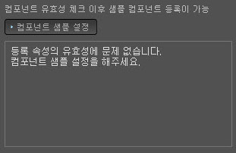 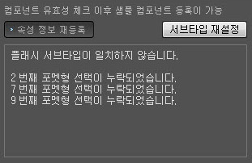 1) 설정에 문제가 없는 화면 출력 2) 서브타입 선택과 포멧형 선택이 누락된 경우

컴포넌트 정보 등록

STEP1 샘플 컴포넌트 리소스 등록
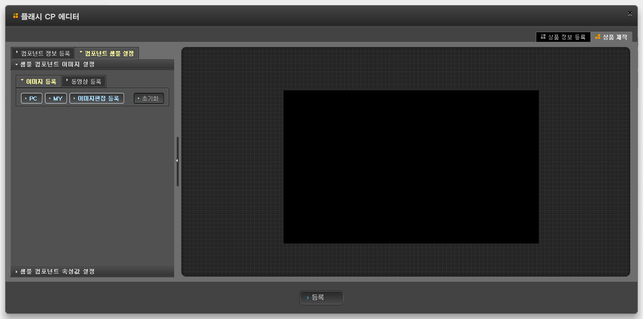
- 정상적으로 컴포넌트 정보 등록이 되었다면 컴포넌트 샘플 설정을 진행할 수 있으며 리소스 등록에서는 이미지와 동영상 리소스를 등록 가능 하다.

- 이미지 등록은 로컬 PC의 이미지 소스팩토리를 통해 저장된 MY이미지, 이미지에디터를 이용한 편집 등록이 가능하고, 동영상 등록은 소스팩토리에 저장된 MY동영상만 가능하다.
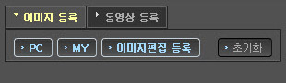 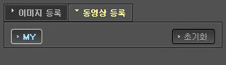 1) 이미지 등록 옵션 2) 동영상 등록 옵션

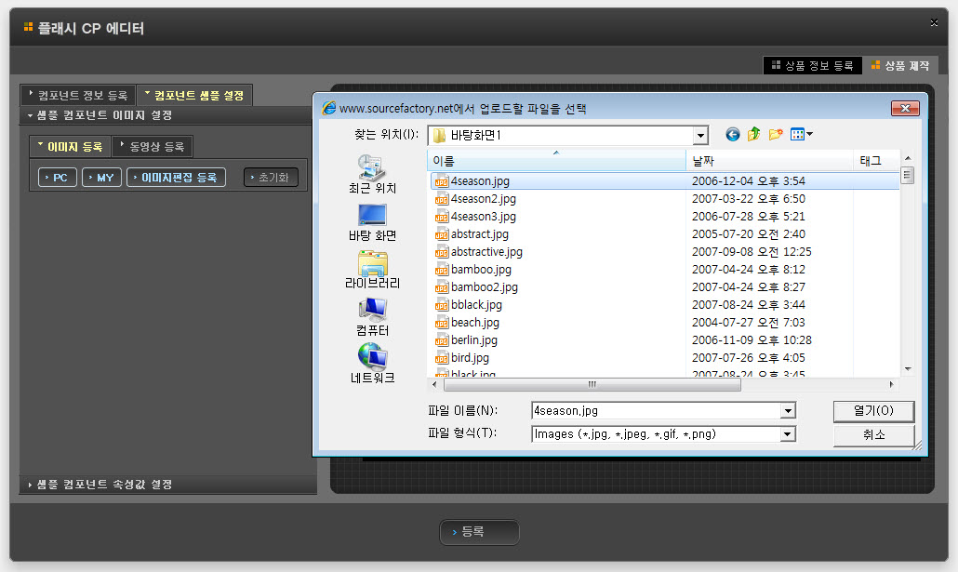 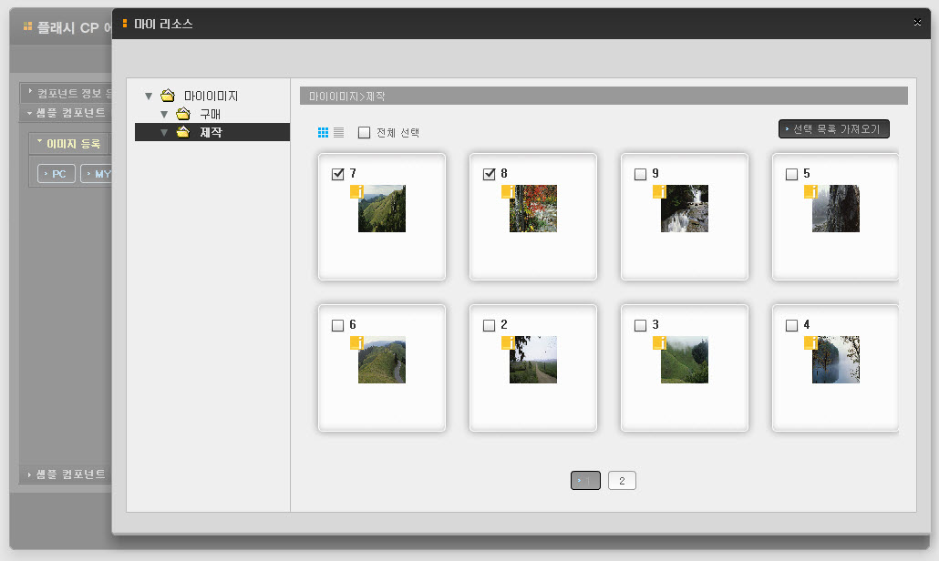 1) PC에서 가져오기 2) MY 이미지 가져오기
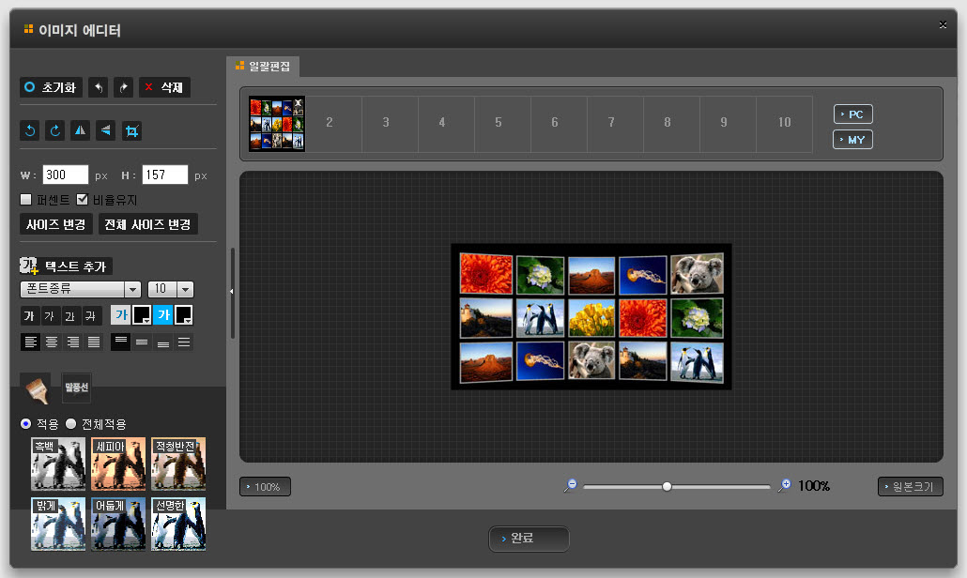 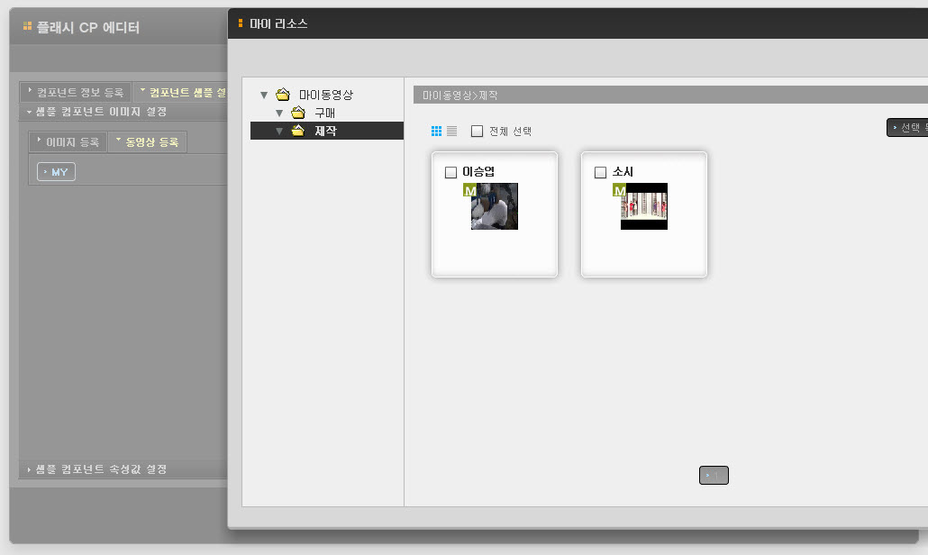 1) 이미지 편집 등록 2) MY 동영상 가져오기

- 리소스가 등록 되면 해당 플래시 컴포넌트에 리소스가 반영되어 스테이지에서 확인이 가능하다.
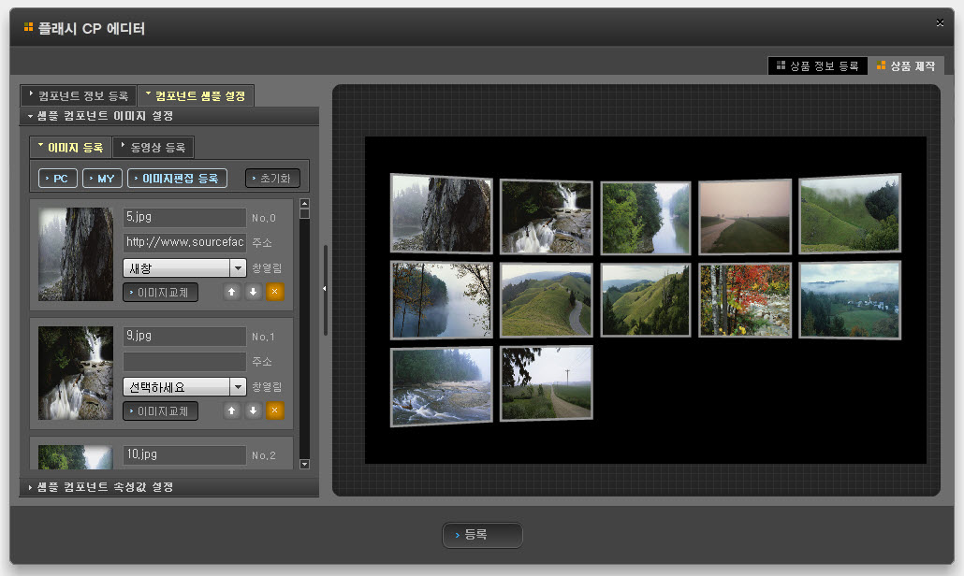

STEP2 샘플 컴포넌트 속성값 설정
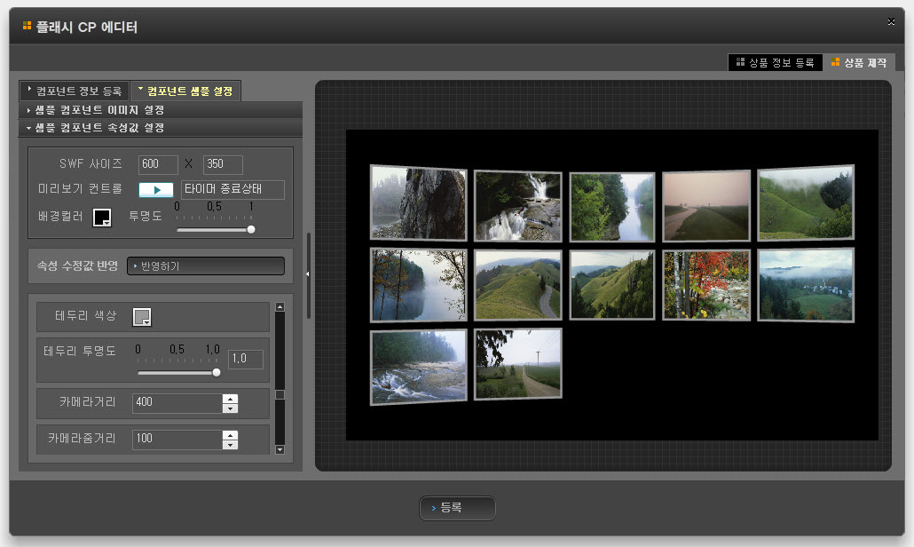
- 속성값들은 CP가 제작해서 등록한 플래시에 Embed된 XML의 propVO 속성값( varValue )으로 기본적으로 셋팅이 되며 해당 값들은 수정하여 등록 가능 하다.
- 속성값 설정에는 SWF사이즈, 배경컬러, 배경투명도에 해당하는 기본 속성들이 존재하며 해당 기본 속성들은 XML의 basicVO의 정보( swfWidth, swfHeight, stageColor, stageAlpha )의 값으로 기본적으로 셋팅이 되며 해당 값들은 수정하여 등록 가능 하다.

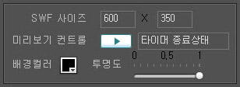

- 기본 속성과 사용자 속성의 값에 변화를 주어 반영하려면 [속성 수정값 반영하기] 버튼은 클릭, 이후 변화된 속성값으로 플래시 컴포넌트가 반영되는 것을 스테이지에서 확인 할 수 있다.
- 기본적으로 플래시 컴포넌트는 에디팅 중에 플레이가 되지 않도록 처리되어 있으며 플레이 되는 형태로 미리보기를 원한다면 [미리보기 컨트롤]에서 플레이 버튼(▶)을 클릭해 주면 되며 확인을 하였다면 스톱 버튼(■)을 눌러준다.

플래시 컴포넌트 성능 테스트
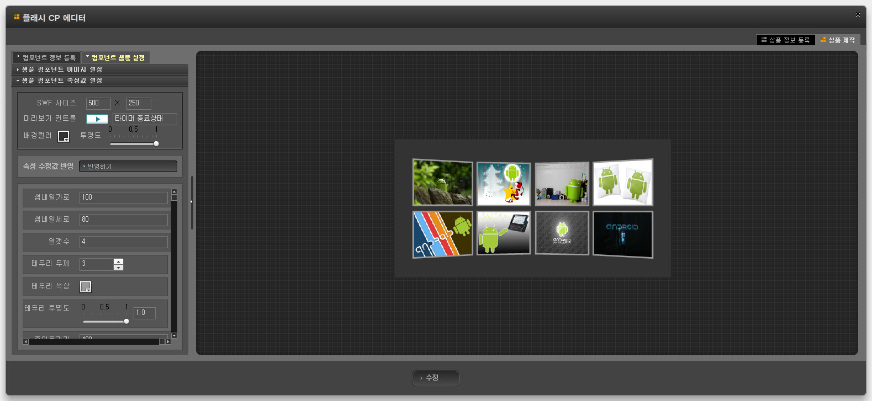
- 등록을 위한 모든 과정이 끝났다면 현재 등록하려는 플래시 컴포넌트의 성능 및 등록된 플래시 컴포넌트에 문제가 없는지에 대한 테스트가 필요하다.
- 상품으로 등록된 플래시 컴포넌트는 소스팩토리에서 상품으로서 가치를 가지며 일반 사용자들은 해당 상품을 사용자 플래시 에디터를 통하여 확인하고 제작하는 일련이 과정을 거친후 최종적으로 구매를 하게 된다. 하지만 해당 상품에 문제가 있거나 시스템에 과도한 부하를 유발하여 소스팩토리 전체에 영향을 주게될 상황이 발생하면 안되는 것이기에 그러한 상황을 미연에 방지하기 위한 일차적인 검증이 되는 것 이다.
- 성능 테스트의 한 방법으로 윈도우에서 지원하는 [windows 작업관리자 > 성능탭]을 이용하여 [리소스 모니터]를 통한 방법도 테스트의 좋은 예가 될수 있을 것이다.
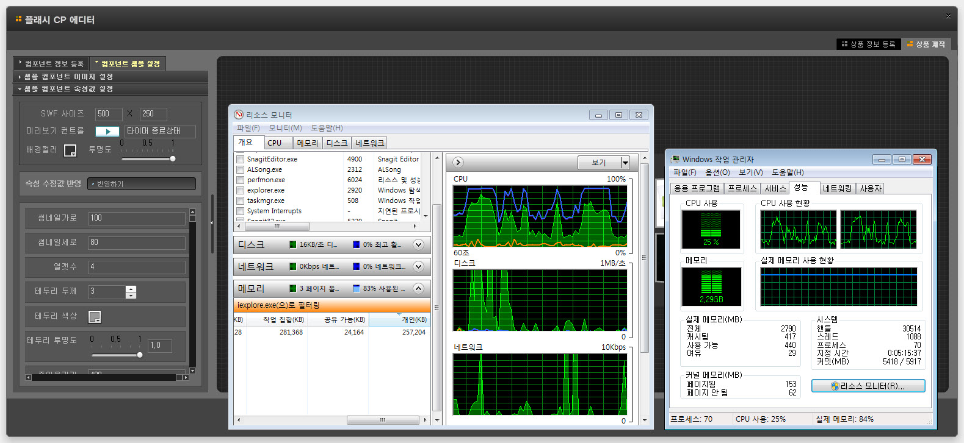

플래시 컴포넌트 등록
- 등록 전에는 플래시 컴포넌트 성능 테스트를 먼저 진행하길 권장한다.
- 모든 등록이 완료되고 상품에 문제가 없다고 판단 되었다면 하단의 등록 버튼을 클릭한다.
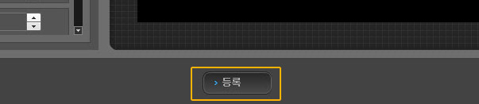
- 등록이 되면 승인 절차에 따라 [승인대기요청] 상태가 되며 이때는 등록한 상품에 대해 모든 수정이 가능하다.
- [승인대기요청] 단계에서 수정하기를 통하여 문제점이 없는지에 대한 테스트를 더 진행한 이후 문제가 없다면 관리자에게 [승인요청]을 한다..

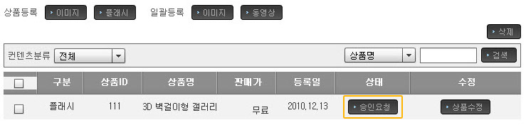

승인 프로세스 및 판매 관련 유의사항
- [승인요청]이 이루어 지면 일련의 승인 프로세스에 따라 관리자가 판단하여 처리되며 이후 승인상태는 CP센터에서 확인이 가능하다.
- [승인요청] 중에는 관리자가 해당 플래시 상품을 확인하는 절차를 거치게되며 적절치 않다 판단된 경우에는 [보류] 또는 [반려] 될수 있다. (관련 사유 메시지는 CP센터에서 확인할 수 있다.)
- [승인]이 된 이후에는 상품은 샵에 전시가 되며 판매가 진행 된다.
- “판매중”에도 CP는 “비전시”, “재전시” 요청이 가능하다. 해당 상품을 샵 에서 보여줄지 아닐지 여부를 판단하여 관리자 처리없이 CP가 임의로 전시여부를 처리해 줄 수 있다.
- “판매중”에도 CP는 “판매중지”를 요청할 수 있다. 이경우는 사유를 작성해서 관리자에게 보내면 관리자가 확인하여 “판매중지” 처리가 이루어 진다. 역으로 “판매중지” 상태에서도 “중지해지” 요청을 하여 “판매중”으로 처리할 수 있다.
- “판매중”에도 관리자는 문제가 발생하는 플래시 상품에 대하여 “강제판매중지”를 할 수 있다. (관련 사유 메시지는 CP센터에서 확인할 수 있다.)

